

#### UNIVERSIDADE PRIVADA DE ANGOLA

#### FACULDADE DE CIÊNCIA EXATAS

#### DEPARTAMENTO DE ENGENHARIA

Escopo e Documentação Técnica: Projeto de Base de Dados para Biblioteca

#### Luanda/2025

#### UNIVERSIDADE PRIVADA DE ANGOLA

#### FACULDADE DE CIÊNCIA EXATAS

#### DEPARTAMENTO DE ENGENHARIA

Escopo e Documentação Técnica: Projeto de Base de Dados para Biblioteca

DOCENTE

______________________

#### Luanda/2025

INTEGRANTES DO GRUPO

|  |  |  |
| --- | --- | --- |
| **NOME** | **Nº ESTUDANTE** | **NOTA** |
| Dinétria Camilo | 1023339 |  |
| Igor Texeira | 1023179 |  |
| Mateus Cazunga | 1023037 |  |

Sumário

1.1. Título do Projeto 5

1.2. Introdução 5

1.4. Entregáveis 5

1.5. Metodologia 5

1.6. Requisitos 5

Requisitos Funcionais: 5

Requisitos Não Funcionais: 5

1.7. Sprints 6

1.8. Critérios de Aceitação 6

2.1. Arquitetura do Banco de Dados 8

Modelo Conceitual: 8

Entidades principais: 8

Diagrama UML 8

Modelo Lógico: 9

Tabelas e relacionamentos: 9

2.2. Tecnologias e Ferramentas 12

2.3.Procedimentos Armazenados 13

2.4.Consultas com Joins 15

2.5.Criação de Views 17

2.6.Consultas com Order by 19

2.7.Consultas com Like 19

2.4.Between(Not in, In) 20

2.5. Plano de Testes 21

2.6. Plano de Manutenção 21

APENDICE: A 22

**1. Escopo do Projeto**

# 1.1. Título do Projeto

Desenvolvimento de uma Base de Dados para Gerenciamento de Biblioteca

## 1.2. Introdução

O projeto tem como objetivo criar um banco de dados funcional para uma biblioteca, permitindo o gerenciamento eficiente de livros, usuários, empréstimos e devoluções. O sistema será desenvolvido utilizando **MySQL Workbench** como banco de dados relacional e **Git** para controle de versão do código e scripts.

**1.3. Objetivos**

* Organizar e armazenar informações de livros, usuários e transações de empréstimos.
* Garantir integridade, segurança e acesso eficiente aos dados.
* Facilitar consultas e relatórios sobre operações da biblioteca.

## 1.4. Entregáveis

* Modelo conceitual, lógico e físico do banco de dados.
* Scripts para criação e população do banco.
* Procedimentos armazenados, consultas com Joins, Criação de Views, consultas com Order By(ID e Alfabético), consultas com Like, consultas com Between(Not in, In).
* Documentação do banco de dados e do código.

## 1.5. Metodologia

* Scrum

## 1.6. Requisitos

### Requisitos Funcionais:

* Registrar livros com título, autor, gênero, ISBN e disponibilidade.
* Gerenciar usuários (cadastro, exclusão e atualização de dados).
* Registrar empréstimos e devoluções com datas e status.

### Requisitos Não Funcionais:

* Utilização do banco de dados MySQL.
* Controle de versão com Git.
* Segurança para evitar duplicidade e corrupção de dados.

## 1.7. Sprints

|  |  |  |
| --- | --- | --- |
| **Nº da Sprint** | **Data** | **Objetivos** |
| 1º | 12/11/2024 | Instalar o WorkBenchMYSQL;  Criar a base de dados;  Criar tabelas com relacionamentos. |
| 2º | 19/11/2024 | Melhorar a modelagem;  Reconstruir a base de dados;  Estudar sobre: Join, join left, join main, join Righ. |
| 3º | 26/11/2024 | Estudar sobre  procedimento armazenado;  Inserir dados na base de dados;  Salvar o script;  Fazer consultas relacionais( Inner join) em todas tabelas que têm relacionamentos. |
| 4º | 03/12/2024 | Criar vários procedimentos armazenados(Mínimo 4 procedimentos) com instruções robustas,  consultas e inserir;  Views. |
| 5º | 10/12/2024 | Views.  Consultas com ordey by; Ordey by id, do último ao primeiro;  Ordey by organizar por ordem alfabética;  Consultas com like. |

## 1.8. Critérios de Aceitação

* Banco de dados funcional com scripts para criação e manutenção.
* Todas as funcionalidades previstas implementadas e testadas.
* Documentação clara e bem estruturada.

**2. Documentação Técnica**

# 2.1. Arquitetura do Banco de Dados

# Modelo Conceitual:

### Entidades principais:

* **Categoria** (id_categoria, nome)
* **Livro** (id_livro, titulo, autor, ano_publicacao, quantidade, isbn, id_categoria, id_editora)
* **Editora** (id_editora, nome,endereço, email ,telefone)
* **Funcionarios** (id_funcionario, nome,cargo, data_contratacao, telefone, email)
* **Leitores** (id_leitor, nome, email, telefone, endereco, data_cadastro )
* **Leitura** (id_leitura, id_leitor, id_livro, id_funcionario, data_inicio, data_fim, status)
* **Emprestimo** (id_emprestimo, ID_livro, ID_Leitor, data_emprestimo, data_devolucao, Data_devolução_real, id_funcionario)
* **Livro_Emprestimo** (id, id_livro, id_emprestimo)

# Diagrama UML

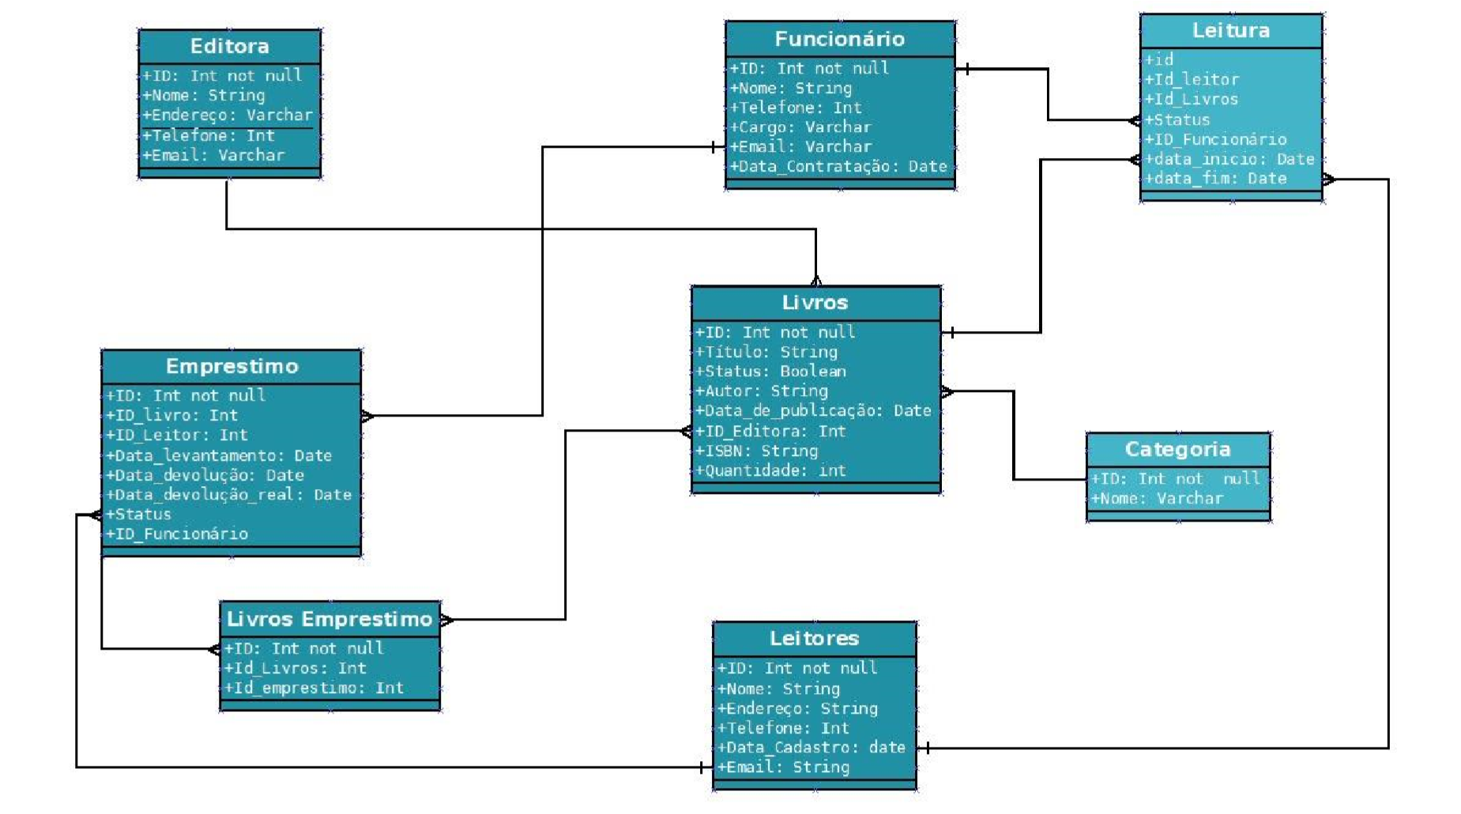

# Modelo Lógico:

### Tabelas e relacionamentos:

**Tabela: Categoria**

| **Campo** | **Tipo** | **Descrição** |
| --- | --- | --- |
| id_categoria | int (pk, incremento_auto) | Identificador único da categoria. |
| nome | varchar | Nome da categoria (não nulo). |

**Tabela: Livros**

| **Campo** | **Tipo** | **Descrição** |
| --- | --- | --- |
| id_livro | int (auto_increment, primary key) | Identificador único do livro. |
| título | varchar (not null) | Título do livro. |
| autor | varchar (not null) | Autor do livro. |
| ano_publicacao | year | Ano de publicação. |
| quantidade | int | Quantidade em estoque. |
| ISBN | varchar (unique) | Código ISBN (único). |
| id_categoria | int (fk) | Referência à tabela Categoria. |
| id_editor | int (fk) | Referência à tabela Editora. |

**Tabela: Editora**

| **Campo** | **Tipo** | **Descrição** |
| --- | --- | --- |
| id_editora | int (pk) | Identificador único da editora. |
| nome | varchar (not null) | Nome da editora. |
| endereco | varchar | Endereço da editora. |
| e-mail | varchar | Email da editora. |
| telefone | varchar | Telefone da editora. |

**Tabela: Funcionários**

| **Campo** | **Tipo** | **Descrição** |
| --- | --- | --- |
| id_funcionario | int (int, auto_increment, primary key) | Identificador único do funcionário. |
| nome | varchar (not null) | Nome do funcionário. |
| carga | varchar | Cargo do funcionário. |
| data_contratacao | date | Data da contratação. |
| telefone | varchar | Telefone do funcionário. |
| e-mail | varchar | E-mail do funcionário. |

**Tabela: Leitores**

| **Campo** | **Tipo** | **Descrição** |
| --- | --- | --- |
| id_leitor | int (auto_increment, primary key) | Identificador único do leitor. |
| nome | varchar (not null) | Nome do leitor. |
| e-mail | varchar (unique) | E-mail único do leitor. |
| telefone | varchar | Telefone do leitor. |
| endereco | varchar | Endereço do leitor. |
| data_cadastro | date | Data de cadastro do leitor. |

**Tabela: Leitura**

| **Campo** | **Tipo** | **Descrição** |
| --- | --- | --- |
| id_leitura | int (pk, incremento_auto) | Identificador único de leitura. |
| id_leitor | int (fk) | Referência à tabela Leitores. |
| id_livro | int (fk) | Referência à tabela Livros. |
| id_funcionario | int (fk) | Referência à tabela Funcionarios. |
| data_inicio | date | Data de início da leitura. |
| data_fim | date | Data prevista do fim da leitura. |
| status | enum ('disponível', 'emprestado', 'reservado') | Status da leitura. |

**Tabela: Emprestimo**

| **Campo** | **Tipo** | **Descrição** |
| --- | --- | --- |
| id_emprestimo | int (auto_increment primary key) | Identificador único do empréstimo. |
| id_livro | int (fk) | Referência à tabela Livros. |
| id_leitor | int (fk) | Referência à tabela Leitores. |
| data_emprestimo | date (not null) | Data do emprestimo. |
| data_devolucao | date | Data prevista para devolução. |
| data_devolucao_real | date | Data reais da devolução. |
| id_funcionario | int (fk) | Referência à tabela Funcionarios. |

**Tabela: Livro_Emprestimo**

| **Campo** | **Tipo** | **Descrição** |
| --- | --- | --- |
| id | int (pk, auto_increment, primary key) | Identificador único. |
| id_livro | int (fk) | Referência à tabela Livros. |
| id_emprestimo | int (fk) | Referência à tabela Emprestimo. |

**Relacionamentos:**

* + Categoria 1 :N Livros
  + Editora 1 :N Livros
  + Livros N :N Emprestimo (via Livro_Emprestimo)
  + Leitores 1 :N Leitura
  + Funcionários 1 :N Leitura, 1 :N Emprestimo

**Modelo Físico:**

* Tabelas e atributos serão implementados no MySQL conforme o modelo lógico derivado do conceito acima.

-Vide Apendice A

# 2.2. Tecnologias e Ferramentas

Banco de Dados: **MySQL.**

Controle de Versão: **Git.**

**Ferramentas Adicionais:** MySQL Workbench, GitHub ou GitLab.

# 2.3.Procedimentos Armazenados

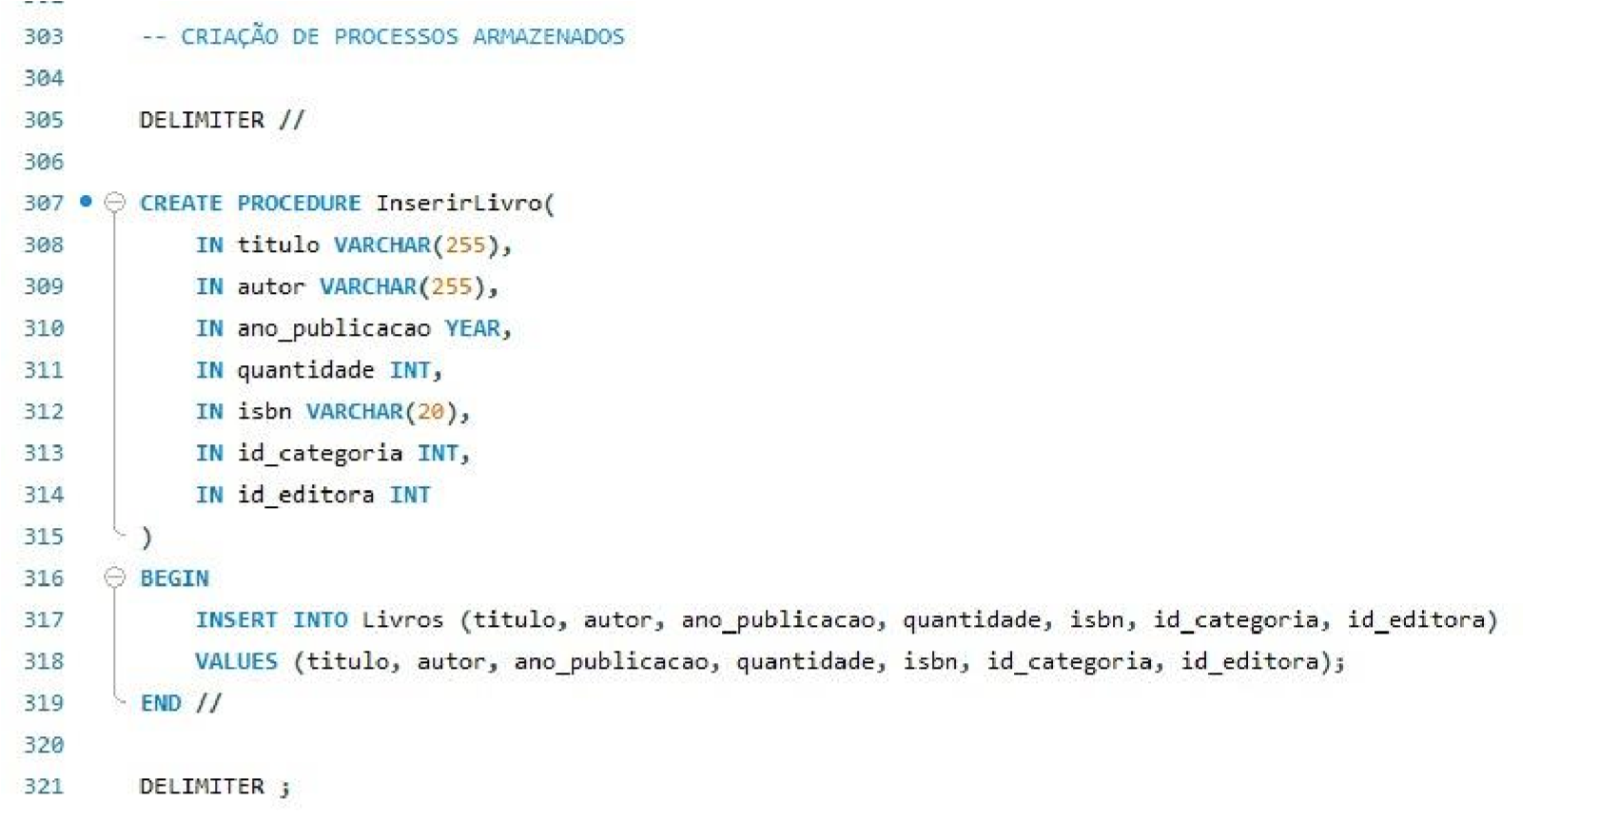

#### Procedimento para inserção de livros

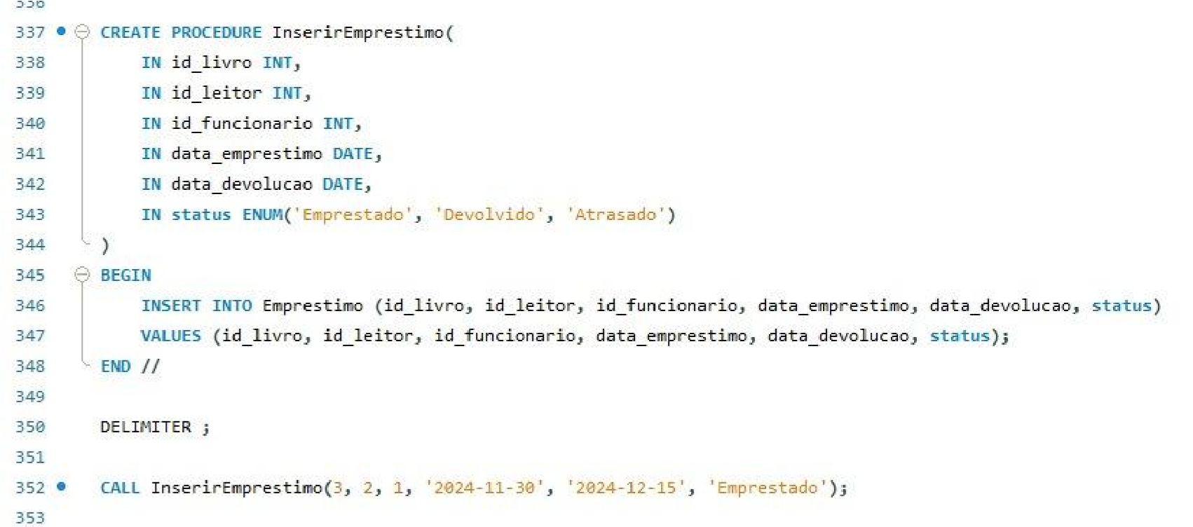

Procedimento para cadastrar um empréstimo

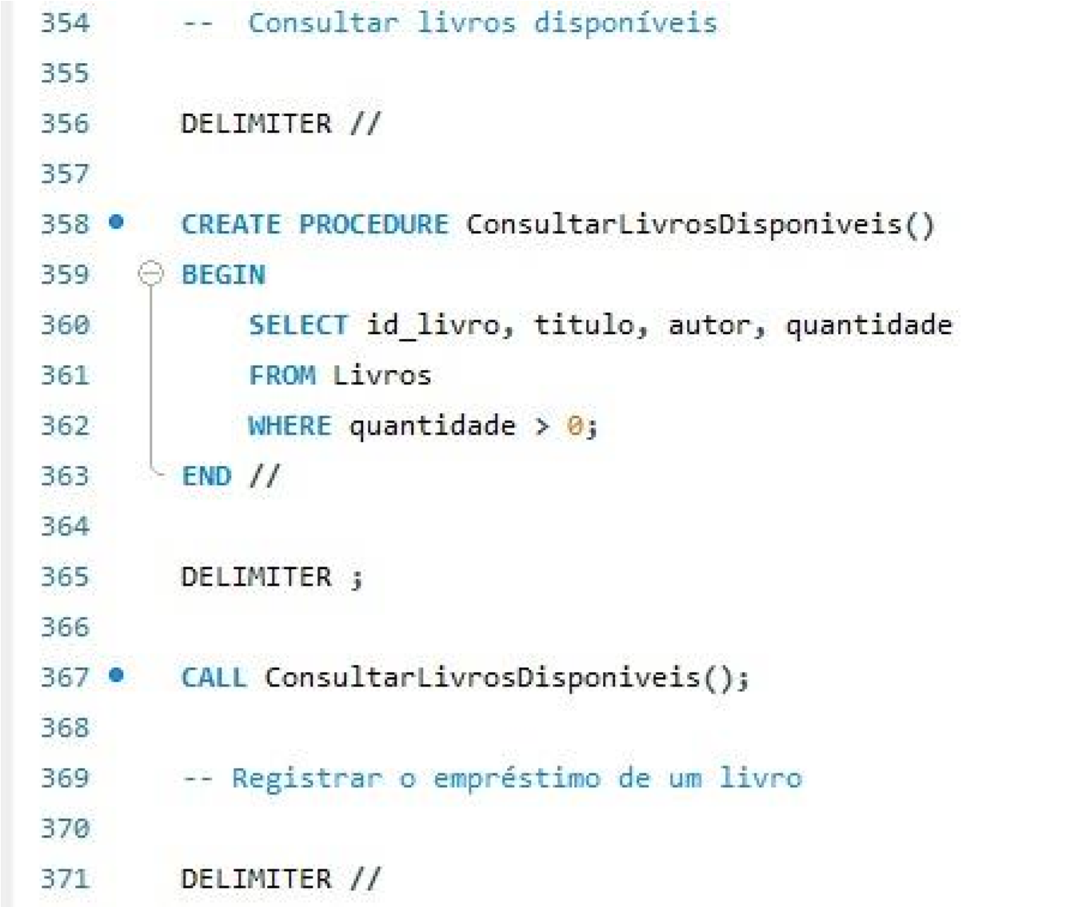

#### Procedimento para consultar os livros disponíveis

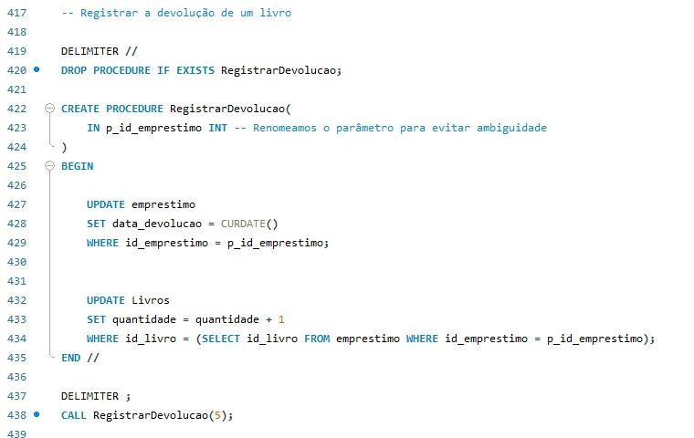

#### Procedimento para registar a devolução de livros

# 2.4.Consultas com Joins

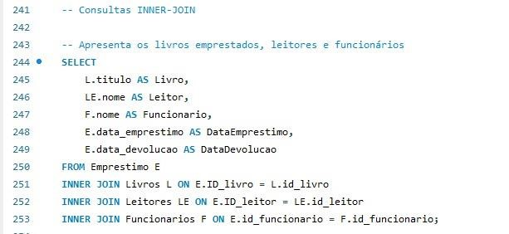

#### Apresenta os livros emprestados, leitores e funcionários

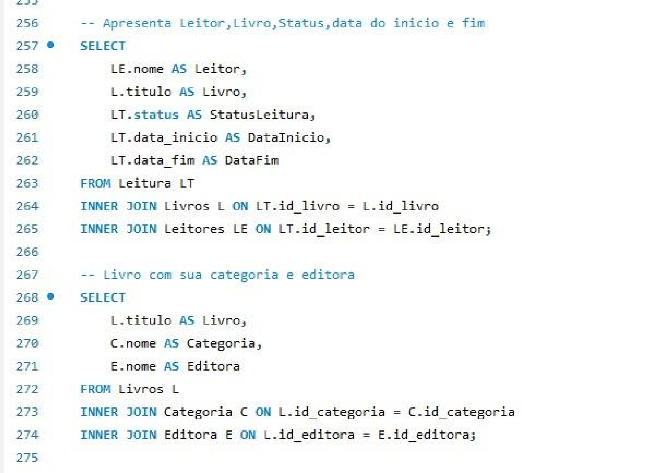

Apresenta Leitor, Livro, Status, Data do inicio e fim/ Livro com sua categoria e editora

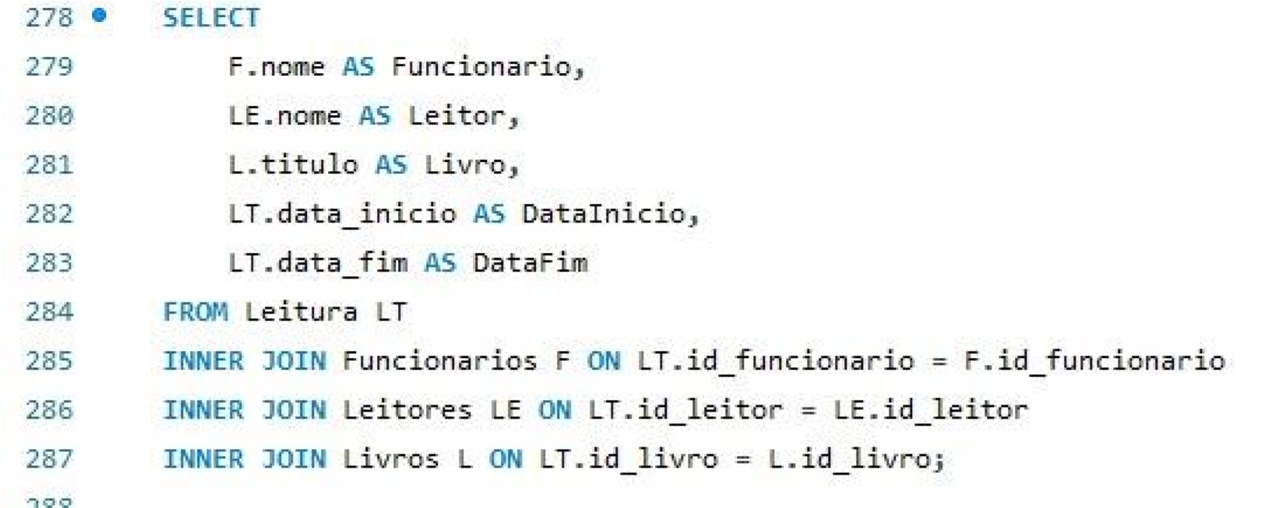

#### Funcionários que registraram

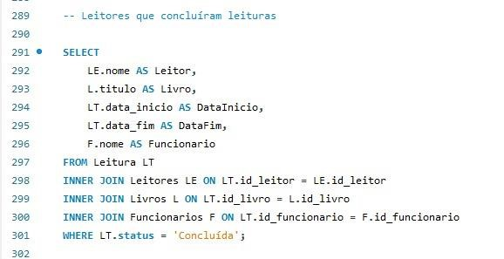

#### Leitores que concluíram leituras

# 2.5.Criação de Views

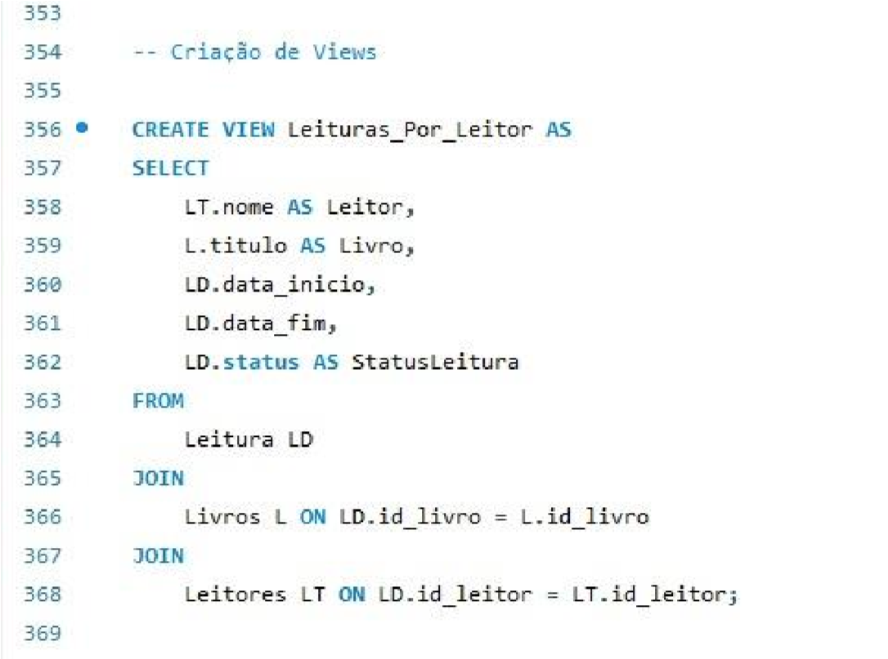

#### Apresenta os leitores e o status da leitura

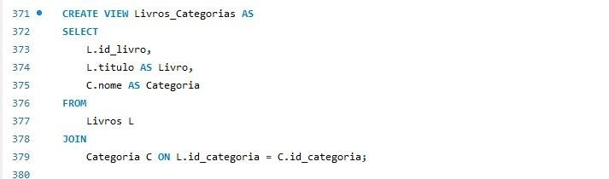

#### Apresenta os livros e a categoria.

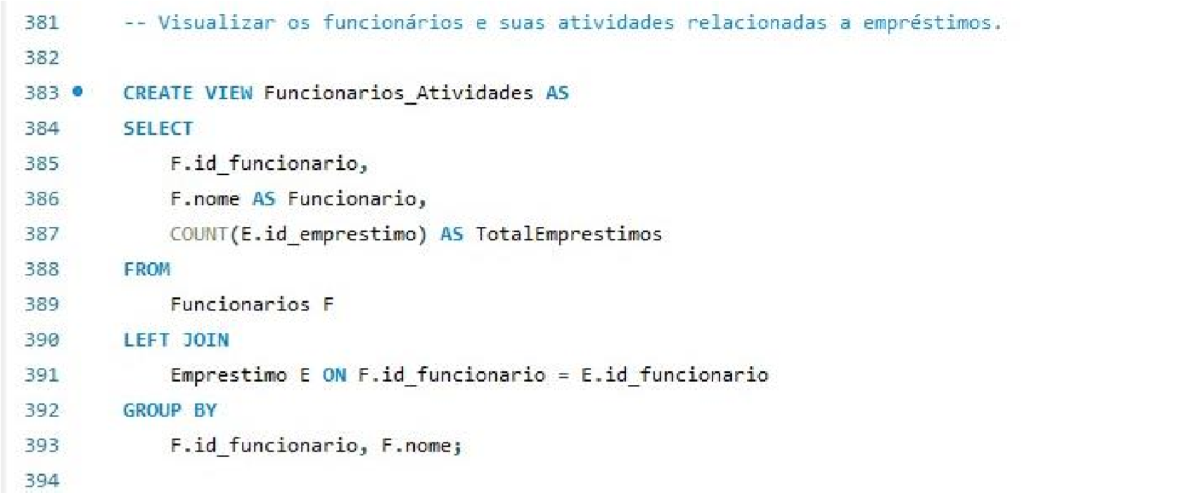

Apresenta os funcionários e suas atividades relacionadas a empréstimos.

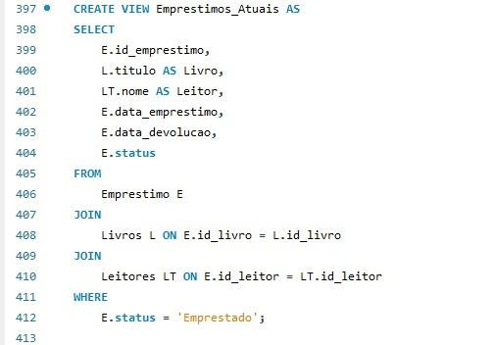

Apresenta os empréstimos feitos

# 2.6.Consultas com Order by

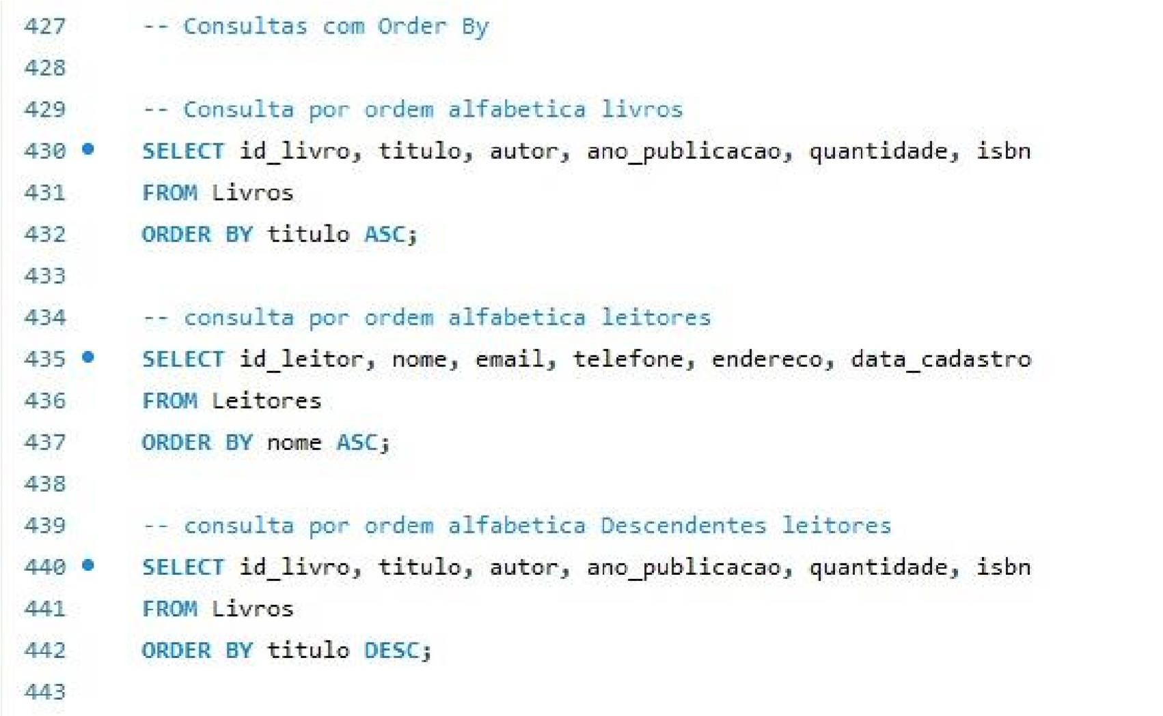

#### Consultas com order by por ordem alfabética

# 2.7.Consultas com Like

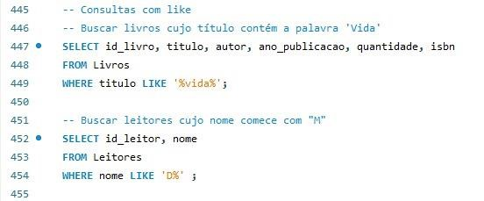

# 2.4.Between(Not in, In)

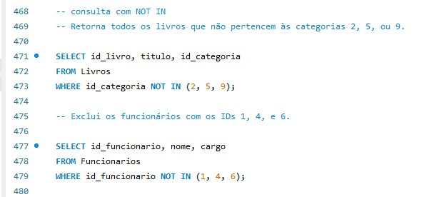

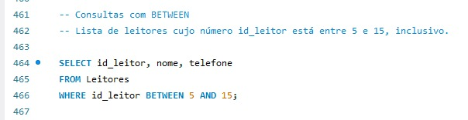

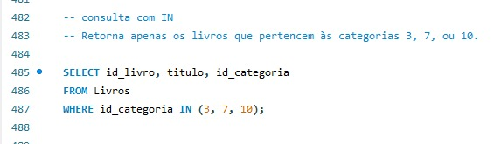

## 2.5. Plano de Testes

* **Testes de funcionalidade:** Validar todas as operações CRUD (Create, Read, Update, Delete).
* **Testes de desempenho:** Avaliar o tempo de resposta de consultas complexas.
* **Testes de segurança:** Garantir que a base de dados está protegida contra injeção SQL.

## 2.6. Plano de Manutenção

* Atualização de registros e manutenção de integridade referencial.
* Backup semanal automático utilizando ferramentas nativas do MySQL.Monitoramento de logs para identificar falhas ou operações indevidas.

# APENDICE: A

-- Criando a base de dados

create database biblioteca;

use biblioteca;

-- Criando a tabela de Categoria

CREATE TABLE Categoria (

id_categoria INT AUTO_INCREMENT PRIMARY KEY,

nome VARCHAR(100) NOT NULL

);

-- Criando a tabela de Livros

CREATE TABLE Livros (

id_livro INT AUTO_INCREMENT PRIMARY KEY,

titulo VARCHAR(255) NOT NULL,

autor VARCHAR(255) NOT NULL,

ano_publicacao YEAR,

quantidade int,

isbn VARCHAR(13) UNIQUE,

id_categoria INT,

id_editora INT,

FOREIGN KEY (id_categoria) REFERENCES Categoria(id_categoria),

FOREIGN KEY (id_editora) REFERENCES Editora(id_editora)

);

-- Criando a tabela de Editora

CREATE TABLE Editora (

id_editora INT AUTO_INCREMENT PRIMARY KEY,

nome VARCHAR(100) NOT NULL,

endereco VARCHAR(255),

email varchar(255),

telefone VARCHAR(20)

);

-- Criando a tabela de Funcionários

CREATE TABLE Funcionario (

id_funcionario INT AUTO_INCREMENT PRIMARY KEY,

nome VARCHAR(255) NOT NULL,

cargo VARCHAR(100),

data_contratacao DATE,

telefone VARCHAR(20),

email varchar(100)

);

-- Criando a tabela de Leitores

CREATE TABLE Leitores (

id_leitor INT AUTO_INCREMENT PRIMARY KEY,

nome VARCHAR(255) NOT NULL,

email VARCHAR(255) UNIQUE,

telefone VARCHAR(20),

endereco VARCHAR(255),

data_cadastro Date);

-- Criando a tabela de Leitura

CREATE TABLE Leitura (

id_leitura INT AUTO_INCREMENT PRIMARY KEY,

id_leitor INT NOT NULL,

id_livro INT NOT NULL,

id_funcionario INT NOT NULL,

data_inicio DATE,

data_fim DATE,

status ENUM('Disponível', 'Emprestado', 'Reservado') DEFAULT 'Disponível',

FOREIGN KEY (id_leitor) REFERENCES Leitores(id_leitor),

FOREIGN KEY (id_livro) REFERENCES Livros(id_livro),

FOREIGN KEY (id_funcionario) REFERENCES Funcionarios(id_funcionario));

-- Criando a tabela de Empréstimos

CREATE TABLE Emprestimo (

id_emprestimo INT AUTO_INCREMENT PRIMARY KEY,

ID_livro INT NOT NULL,

ID_Leitor INT NOT NULL,

data_emprestimo DATE NOT NULL,

data_devolucao DATE,

Data_devolução_real Date,

id_funcionario INT,

FOREIGN KEY (id_funcionario) REFERENCES Funcionarios(id_funcionario),

FOREIGN KEY (id_livro) REFERENCES Livros(id_livro),

FOREIGN KEY (id_leitor) REFERENCES Leitores(id_leitor));

-- Criação tabela Livro_Emprestimo

CREATE TABLE Livro_Emprestimo (

id INT AUTO_INCREMENT PRIMARY KEY,

id_livro INT NOT NULL,

id_emprestimo INT NOT NULL,

FOREIGN KEY (id_livro) REFERENCES Livros(id_livro),

FOREIGN KEY (id_emprestimo) REFERENCES Emprestimo(id_emprestimo));

-- Visualização das tabelas

DESCRIBE Categoria;

SELECT * FROM Categoria;

SELECT * FROM Editora;

SELECT * FROM Leitores;

SELECT * FROM Funcionarios;

SELECT `status` FROM Leitura;

SELECT * FROM Leitura;

SELECT * FROM Livros;

show tables;

SELECT * FROM Livro_Emprestimo;

SELECT * FROM Emprestimo;

SELECT id_livro FROM Livros;

DESCRIBE Leitores;

-- Diversão

SELECT * FROM Emprestimo WHERE status = 'Emprestado';

-- Alterações

RENAME TABLE Funcionario TO Funcionarios;

ALTER TABLE Emprestimo

ADD COLUMN status ENUM('Disponível', 'Emprestado', 'Reservado') DEFAULT 'Emprestado';

ALTER TABLE Categoria

ADD COLUMN descricao TEXT;

ALTER TABLE Livros

MODIFY COLUMN isbn VARCHAR(20);

ALTER TABLE Leitura

MODIFY COLUMN status ENUM('Em andamento', 'Concluída', 'Abandonada') DEFAULT 'Em andamento';

ALTER TABLE Leitura

MODIFY COLUMN data_fim DATE NULL;

ALTER TABLE Emprestimo

MODIFY COLUMN Data_devolução_real DATE NULL;

-- Inserção de Registros

INSERT INTO Categoria (nome, descricao) VALUES

('Ficção', 'Livros de ficção e literatura'),

('Não-ficção', 'Livros baseados em fatos reais e temas diversos'),

('Ciência', 'Livros sobre temas científicos e pesquisa'),

('História', 'Livros de história e fatos históricos'),

('Tecnologia', 'Livros sobre tecnologia e inovação'),

('Arte', 'Livros de artes visuais e performáticas'),

('Filosofia', 'Livros de filosofia e pensamento crítico'),

('Psicologia', 'Livros sobre psicologia e comportamento humano'),

('Religião', 'Livros sobre temas religiosos e espirituais'),

('Autoajuda', 'Livros de autoaperfeiçoamento e desenvolvimento pessoal'),

('Educação', 'Livros sobre métodos educacionais e ensino'),

('Literatura Infantil', 'Livros voltados para o público infantil'),

('Biografia', 'Livros que narram a vida de uma pessoa'),

('Poesia', 'Livros de poesia e poemas'),

('Saúde', 'Livros sobre medicina, saúde e bem-estar'),

('Direito', 'Livros sobre leis e temas jurídicos'),

('Administração', 'Livros sobre negócios e administração'),

('Economia', 'Livros de economia e finanças'),

('Matemática', 'Livros sobre matemática e estatística'),

('Ciência Política', 'Livros sobre política e governança'),

('Geografia', 'Livros sobre geografia e estudos territoriais');

-- Inserção de dados tabela Editora.

INSERT INTO Editora (nome, endereco, email,telefone) VALUES

('A esfera dos livros','R.Professsor Reinaldo dos Santos Nº42 Lisboa', 'livros@esferadoslivros.pt','+351-21-340-4060'),

('SHEDD Publicações','Rua Carlos Gomes,993 Santo Amaro-São Paulo','shedd@sheddpublicaaoes.com.br','11-3223-6594'),

('Editora Esperança','','pedidos@editoraesperanca.com.br','41-3022-3390'),

('Editora Vida','Rua Conde de Sarzedas,246 São Pauol','atendimento@editoravida.com.br','11-2618-7000'),

('Plural Editores','Centro de Logistica Talatona,LojaC3,Belas','','924-351-990'),

('União dos Escritores Angolanos','','','928-295-805'),

('Santos Editora','Rua Cândido Lopes 342,Centro Curitiba','vendas@adsantos.com.br','41-99790-9180'),

('Thomas Nelson Brasil','Pedro Pinhares Gomes,3990','vendas@thomasnelson.com.br','');

-- Inserção tabela Livros

INSERT INTO Livros(titulo, autor, ano_publicacao, quantidade, isbn, id_categoria, id_editora) VALUES

('Nascido para Triunfar','Adelino Cunha','2012','4','9-789896-261528','10','1'),

('Casamento Blindado','Renato e Cristiane Cardoso','2012','6','9-788578-609443','10','8'),

('Socorro!!! Teenho que preparar um sermão','Cesar Cezar','2010','200','85-7459-063-0','9','7'),

('No País Chamado Árvores E Outros Contos','Giuseppe Mistretta','2010','1','','1','6'),

('Ensina o Teu Filho a Estudar','Renato Paiva','2015','18','9-78-9896-263683','10','1'),

('Lei Geral do Trabalho','Colecção Legislação Angola','2019','156','978-989-611-486-2','16','5'),

('Poder para mudar Sua Vida','Rick Warren','2007','123','978-85-7367-987-8','9','4'),

('Mais de Mil Esbolços Bíblicos de Gênesis a Apocalipse','Georg Brinke','2017','15','978-85-86249-53-2','9','3'),

('Esbolços Bíblicos de Salmos','C.H.Spurgeon','2018','57','978-85-88315-49-5','9','2'),

('Grandes Dúvidas Da Língua Portuguesa','Elsa Rodrigues dos Santos','2012','23','9-789896-263171','2','1');

-- Inserção tabela

INSERT INTO Funcionarios(nome, cargo, data_contratacao, telefone, email) VALUES

('Carla Silva','Contadora','2018-05-27','923-728-899','carlasil12va@gmail.com'),

('Raquel Dimane','Bibliotecária','2016-04-16','923-758-876','raqueldinmea@gmail.com'),

('Luis Guilherme','Contador','2016-06-22','924-218-570','guilhermeluis123@gmail.com'),

('Hazaela Lemos','Bibliotecária Chefe','2018-02-12','923-504-399','hazaelaluisa@gmail.com'),

('Carla Camilo','Bibliotecária','2019-06-25','941-234-675','carla@camilo@gmail.com'),

('Igor Teixeira','Auxiliar de Biblioteca','2020-01-15','901-231-223','teixeiraigor@gmail.com'),

('Mateus Cazunga','Assistente de Processamento','2021-03-10','','mateus29cazunga2@gmail.com'),

('Leopoldo Piedade','Responsável pelo Acervo Digital','2021-11-30','987-546-122','leopoldopiedado80@gmail.com'),

('Fernanda Silva','Contadora','2016-05-22','923-768-549','fernandasilva@gmail.com');

-- Inserção tabela Leitors.

INSERT INTO Leitores(nome, email, telefone, endereco, data_cadastro) VALUES

('Dinétria Lemos Camilo','dinetrialemos16@gmail.com','997-501-124','Condomínio Planalto do Kinu','2020-06-12'),

('Yani de Jesus','dejesus13@gmail.com','928-234-198','Kilamba','2020-03-19'),

('Edmilton Dário','darioedmilton@gmail.com','998-332-342','Sequele','2021-02-12'),

('Richel Alves','richelalves16@gmail.com','912-454-112','Condomínio Kuditemo','2022-07-16'),

('Kassio Neves','neves2312gmail.com','923-284-983','Cassenda','2023-08-18'),

('Sandro Lopes','lopeslpoes@gmail.com','990-226-554','Jardim de Rosas','2024-11-06');

-- INSERÇÃO TABELA LEITURA

INSERT INTO Leitura(id_leitor, id_livro, id_funcionario, data_inicio, data_fim, status) VALUES

('4','11','2','2024-11-02',NULL,'Em andamento'),

('5','14','2','2024-10-04','2024-10-27','Concluída'),

('1','17','2','2024-11-07',NULL,'Em andamento'),

('5','13','2','2024-10-30',NULL,'Em andamento'),

('3','20','2','2024-09-12',NULL,'Abandonada');

-- inserção tabela Emprestimo

INSERT INTO Emprestimo(ID_livro, ID_leitor, data_emprestimo, data_devolucao, Data_devolução_real, id_funcionario, status) VALUES

('12','6','2024-11-04','2024-12-24',NULL,'3','Emprestado'),

('17','2','2024-10-16','2024-11-20',NULL,'2','Emprestado');

INSERT INTO Livro_Emprestimo(id_livro, id_emprestimo) VALUES

('12','3'),

('17','4');

-- Consultas INNER-JOIN

-- Apresenta os livros emprestados, leitores e funcionários

SELECT

L.titulo AS Livro,

LE.nome AS Leitor,

F.nome AS Funcionario,

E.data_emprestimo AS DataEmprestimo,

E.data_devolucao AS DataDevolucao

FROM Emprestimo E

INNER JOIN Livros L ON E.ID_livro = L.id_livro

INNER JOIN Leitores LE ON E.ID_leitor = LE.id_leitor

INNER JOIN Funcionarios F ON E.id_funcionario = F.id_funcionario;

-- Apresenta Leitor,Livro,Status,data do inicio e fim

SELECT

LE.nome AS Leitor,

L.titulo AS Livro,

LT.status AS StatusLeitura,

LT.data_inicio AS DataInicio,

LT.data_fim AS DataFim

FROM Leitura LT

INNER JOIN Livros L ON LT.id_livro = L.id_livro

INNER JOIN Leitores LE ON LT.id_leitor = LE.id_leitor;

-- Livro com sua categoria e editora

SELECT

L.titulo AS Livro,

C.nome AS Categoria,

E.nome AS Editora

FROM Livros L

INNER JOIN Categoria C ON L.id_categoria = C.id_categoria

INNER JOIN Editora E ON L.id_editora = E.id_editora;

-- Funcionários que registraram

SELECT

F.nome AS Funcionario,

LE.nome AS Leitor,

L.titulo AS Livro,

LT.data_inicio AS DataInicio,

LT.data_fim AS DataFim

FROM Leitura LT

INNER JOIN Funcionarios F ON LT.id_funcionario = F.id_funcionario

INNER JOIN Leitores LE ON LT.id_leitor = LE.id_leitor

INNER JOIN Livros L ON LT.id_livro = L.id_livro;

-- Leitores que concluíram leituras

SELECT

LE.nome AS Leitor,

L.titulo AS Livro,

LT.data_inicio AS DataInicio,

LT.data_fim AS DataFim,

F.nome AS Funcionario

FROM Leitura LT

INNER JOIN Leitores LE ON LT.id_leitor = LE.id_leitor

INNER JOIN Livros L ON LT.id_livro = L.id_livro

INNER JOIN Funcionarios F ON LT.id_funcionario = F.id_funcionario

WHERE LT.status = 'Concluída';

-- CRIAÇÃO DE PROCESSOS ARMAZENADOS

DELIMITER //

CREATE PROCEDURE InserirLivro(

IN titulo VARCHAR(255),

IN autor VARCHAR(255),

IN ano_publicacao YEAR,

IN quantidade INT,

IN isbn VARCHAR(20),

IN id_categoria INT,

IN id_editora INT

)

BEGIN

INSERT INTO Livros (titulo, autor, ano_publicacao, quantidade, isbn, id_categoria, id_editora)

VALUES (titulo, autor, ano_publicacao, quantidade, isbn, id_categoria, id_editora);

END //

DELIMITER ;

CALL InserirLivro(

'Doze semanas para mudar uma vida',

'Augusto Cury',

2012,

7,

'978-989-678-052-2',

10,

1

);

DELIMITER //

DELIMITER //

CREATE PROCEDURE InserirEmprestimo(

IN id_livro INT,

IN id_leitor INT,

IN id_funcionario INT,

IN data_emprestimo DATE,

IN data_devolucao DATE,

IN status ENUM('Emprestado', 'Devolvido', 'Atrasado')

)

BEGIN

INSERT INTO Emprestimo (id_livro, id_leitor, id_funcionario, data_emprestimo, data_devolucao, status)

VALUES (id_livro, id_leitor, id_funcionario, data_emprestimo, data_devolucao, status);

END //

DELIMITER ;

CALL InserirEmprestimo(3, 2, 1, '2024-11-30', '2024-12-15', 'Emprestado');

-- Criação de Views

CREATE VIEW Leituras_Por_Leitor AS

SELECT

LT.nome AS Leitor,

L.titulo AS Livro,

LD.data_inicio,

LD.data_fim,

LD.status AS StatusLeitura

FROM

Leitura LD

JOIN

Livros L ON LD.id_livro = L.id_livro

JOIN

Leitores LT ON LD.id_leitor = LT.id_leitor;

CREATE VIEW Livros_Categorias AS

SELECT

L.id_livro,

L.titulo AS Livro,

C.nome AS Categoria

FROM

Livros L

JOIN

Categoria C ON L.id_categoria = C.id_categoria;

-- Visualizar os funcionários e suas atividades relacionadas a empréstimos.

CREATE VIEW Funcionarios_Atividades AS

SELECT

F.id_funcionario,

F.nome AS Funcionario,

COUNT(E.id_emprestimo) AS TotalEmprestimos

FROM

Funcionarios F

LEFT JOIN

Emprestimo E ON F.id_funcionario = E.id_funcionario

GROUP BY

F.id_funcionario, F.nome;

-- Mostra todos os empréstimos em andamento

CREATE VIEW Emprestimos_Atuais AS

SELECT

E.id_emprestimo,

L.titulo AS Livro,

LT.nome AS Leitor,

E.data_emprestimo,

E.data_devolucao,

E.status

FROM

Emprestimo E

JOIN

Livros L ON E.id_livro = L.id_livro

JOIN

Leitores LT ON E.id_leitor = LT.id_leitor

WHERE

E.status = 'Emprestado';

-- Consultas Views

SELECT * FROM Leituras_Por_Leitor;

SELECT * FROM Livros_Categorias;

SELECT * FROM Funcionarios_Atividades;

SELECT * FROM Emprestimos_Atuais;

-- Consultas com Order By

-- Consulta por ordem alfabetica livros

SELECT id_livro, titulo, autor, ano_publicacao, quantidade, isbn

FROM Livros

ORDER BY titulo ASC;

-- consulta por ordem alfabetica leitores

SELECT id_leitor, nome, email, telefone, endereco, data_cadastro

FROM Leitores

ORDER BY nome ASC;

-- consulta por ordem alfabetica Descendentes leitores

SELECT id_livro, titulo, autor, ano_publicacao, quantidade, isbn

FROM Livros

ORDER BY titulo DESC;

-- Consultas com like

-- Buscar livros cujo título contém a palavra 'Vida'

SELECT id_livro, titulo, autor, ano_publicacao, quantidade, isbn

FROM Livros

WHERE titulo LIKE '%vida%';

-- Buscar leitores cujo nome comece com "M"

SELECT id_leitor, nome

FROM Leitores

WHERE nome LIKE 'D%' ;

-- Consultas com BETWEEN

-- Lista de leitores cujo número id_leitor está entre 5 e 15, inclusivo.

SELECT id_leitor, nome, telefone

FROM Leitores

WHERE id_leitor BETWEEN 5 AND 15;

-- consulta com NOT IN

-- Retorna todos os livros que não pertencem às categorias 2, 5, ou 9.

SELECT id_livro, titulo, id_categoria

FROM Livros

WHERE id_categoria NOT IN (2, 5, 9);

-- Exclui os funcionários com os IDs 1, 4, e 6.

SELECT id_funcionario, nome, cargo

FROM Funcionarios

WHERE id_funcionario NOT IN (1, 4, 6);

-- consulta com IN

-- Retorna apenas os livros que pertencem às categorias 3, 7, ou 10.

SELECT id_livro, titulo, id_categoria

FROM Livros

WHERE id_categoria IN (3, 7, 10);